Projekčné hodiny JVD SB 108 - projekcia ručičkových hodín
ÚVOD____________________________________________________________________
Tieto projekčné hodiny JVD kombinujú design klasických ručičkových hodín s najmodernejšou projekčnou technológiou.
- číselník ručičkových hodín
- nastaviteľná veľkosť projekcie
- bezpečná technológia LED s dlhou životnosťou
- Je možné postaviť na vodorovnú plochu alebo pripevniť na strop pomocou pripevňovacieho setu.

POPIS____________________________________________________________________
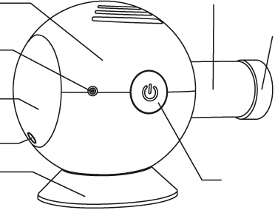
Stabilné telo prístroja tubus
Konektor adaptéru kryt šošovky
Zadný kryt
Uzáver zadného krytu
Podstavec vypínač prístroje (on/off)

VKLDANIE / VÝMENA BATÉRIE_______________________________________________
Chod hodín je napájaný len batériou. Projekcia je napájaná cez adaptér elektrickej siete.
- Zložte zadný kryt tak, že zatlačíte na uzáver zadného krytu a druhou rukou zároveň celý kryt posúvate smerom dole.
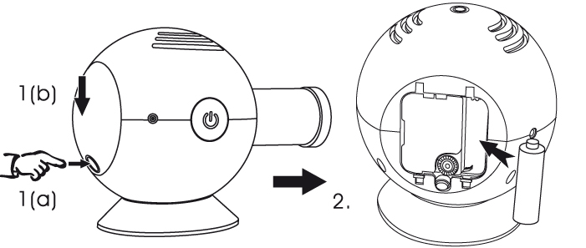
- Do priestoru pre batérie vložte jednu novú batériu (AA) podľa vo vnútri naznačenej + / - polarity.
- Vráťte zadný kryt späť.

POUŽÍVANIE ADAPTERA ELEKTRICKEJ SIETE_________________________________-
Obraz projekcie hodín je napájaný cez adaptér, ktorý je súčasťou balenia.
Pripojte adaptér k prístroju do konektora adaptéra a adaptér zapojte do zásuvky elektrickej siete.

NASTAVENIE ČASU________________________________________________________
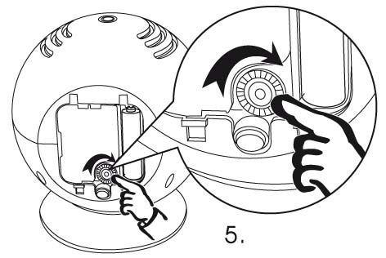
- Zapnite prístroj stlačením tlačítka vypínač prístroja.
- Premietnite hodiny na stenu alebo strop
- Zaostrite obraz projekcie vyťahovaním a zasúvaním šošovky
- Zložte zadný kryt (rovnako ako v kroku 1pri vkladaní batérie)
- Nastavte požadovaný čas pomocou otáčania kolečka na strojčeku hodín.

VÝMENA FAREBNÉHO FILTRA_(súčasťou balenia je žltý, modrý a červený filter)____
- Zložte kryt šošovky. Šípka krytu šošovky a tubusu musí lícovať (viď obrázok).
- Vložte farebný filter do vnútra tubusu na neho 2 vložky, tak aby zapadli do zárezov v tubuse (viď obrázok).
- Položte šošovku na farebný filter, uzatvorte tubus krytom a pootočením zaistite.
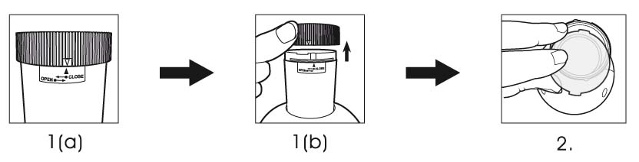
UMIESTENIE PRÍSTROJA___________________________________________________
Prístroj je možné umiestniť buď na vodorovný povrch alebo upevniť na strop.

Vodorovný povrch strop
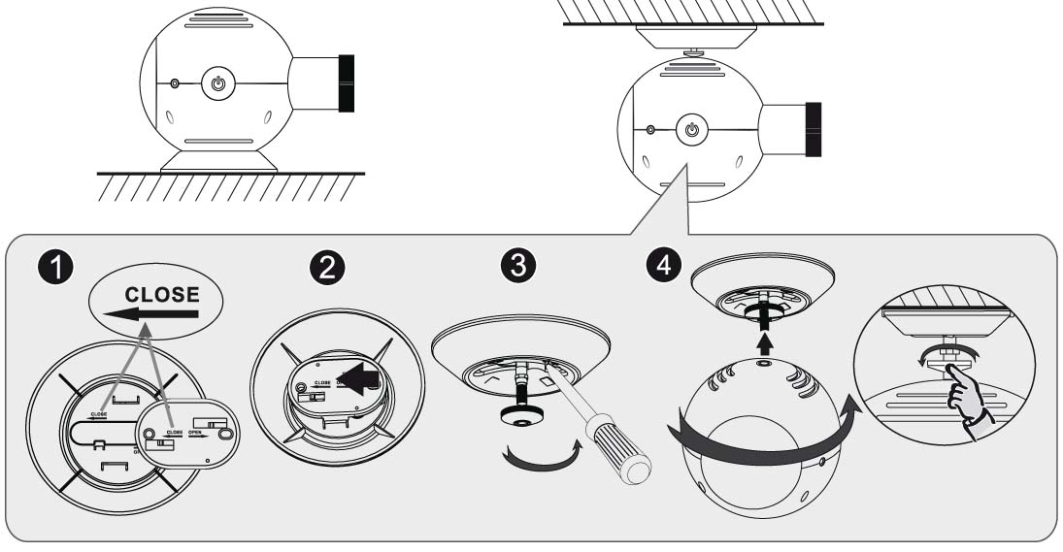

Nevyhadzujte tento výrobok do bežného domáceho odpadu! Odneste ho do zberných surovín, kde sa ho dokážu zbaviť odborne a recyklovať ho. Použitý výrobok môžete vrátiť predávajúcemu. Neodborná likvidácia výrobku môže závažne poškodiť životné prostredie. Ekologická likvidácia tohoto zariadenia je zaistená v rámci kolektívneho systému NATUR-PACK.

Vybité batérie hoďte do odpadkového koša, ktorý je na to určený.

Dovozca Jasněna Vláhová týmto prehlasuje, že výrobok je v zhode s základnými požiadavkami a s ďalšími príslušnými ustanoveniami smernice 1999/5/ES.
Na trh dodáva:
Veľkoobchod Vláhová Jasněna, s.r.o.
Ivanovce 194
913 05

www.vlahova.cz



